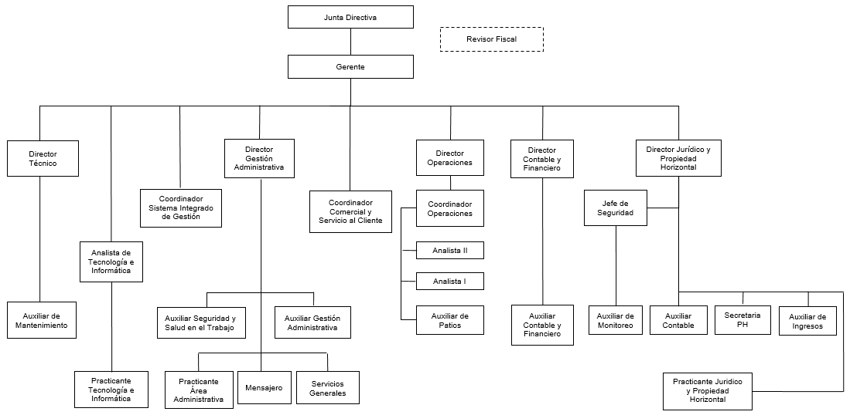

|  |  |  |
| --- | --- | --- |
| ELABORADO POR: | REVISADO POR: | APROBADO POR: |
| Nombre: Yuly Viviana Ríos | Nombre: Elízabeth Hernández García | Nombre: Elízabeth Hernández García |
| Fecha: 21 de Mayo de 2019 | Fecha: 22 de Mayo de 2019 | Fecha: 22 de Mayo de 2019 |
| Firma: | Firma: | Firma: |